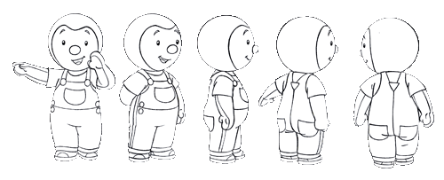Semaine du : 3 au 4 septembre 2009

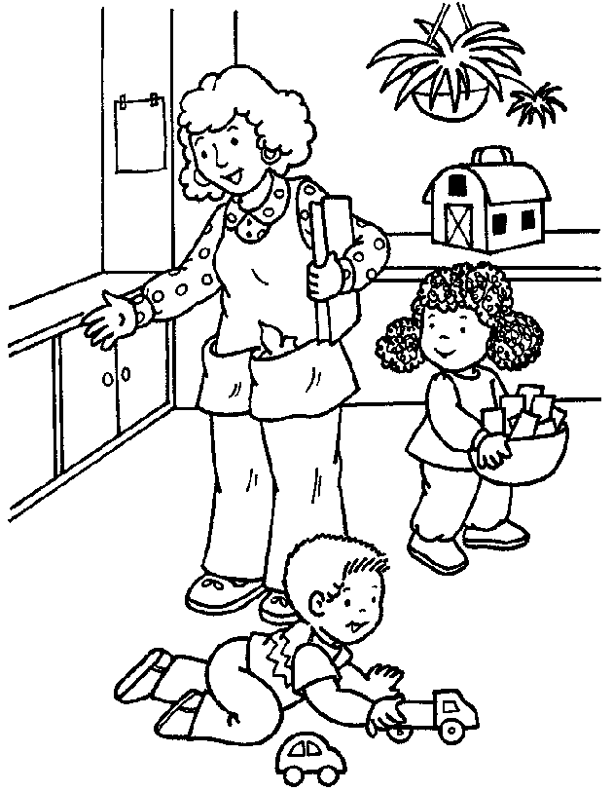8h20–9h30 S’approprier le langage, devenir élève
Accueil Première rentrée. Rentrée échelonnée (la moitié des élèves le jeudi, l’autre moitié le vendredi)

Matériel | Objectifs | Remarques, bilan
Fiches de renseignements, fiche de demande de matériel + autorisation photo + allergies alimentaires.  Ateliers mis en place : Coin cuisine : (avec peu de matériel)  Coin poupée : (avec peu de matériel)  Coin ferme : disposé sur une table  Coin garage : sur le tapis de circulation  Dessin libre : Feuilles blanches + crayons à la cire.  Jeu de construction : les legos  Encastrements simples. | Accueillir les enfants et leurs parents, rassurer, se présenter, accompagner vers, distribuer les fiches de renseignements…  Jouer avec les autres, découvrir la classe avec ses parents ou non. | Le portail sera fermé un peu plus  tard les deux jours de rentrée  échelonnée, les parents sont  acceptés en classe jusqu’ à 9h30.  Les jeux mis à disposition seront  installés sur les tables. Les autres  jeux de la classe seront rangés dans  les armoires.  La maîtresse passera voir chaque  enfant, ce qu’il fait, s’il est à l’aise ou  non…

 9h30–9h45 : S’approprier le langage, devenir élève, découvrir le monde.
Regroupement. ⇨Comptine : monsieur Pouce, jeux pour se présenter.

Matériel | Objectifs | Remarques, bilan
 | Se regrouper autour de la maîtresse pour écouter une comptine.  Connaître les élèves de la classe | Penser à prendre des photos des enfants en activité.  Cf Fiche jeux pour se présenter

9h45–10h00 : S’approprier le langage.
Regroupement. ⇨Jeu de piste en photos.

Matériel | Objectifs | Remarques, bilan
Les photos prises le jour de la prérentrée. | Connaître, nommer, ranger les jeux de la classe | Cf. fiche de prep.

 10h00- 10h15 : S’approprier le langage
Lecture d’un album. ⇨ « T’choupi rentre à l’école » : présentation de la mascotte et début de l’histoire.

Matériel | Objectifs | Remarques, bilan
 | Etre rassuré par la présence d’une mascotte connue de tous

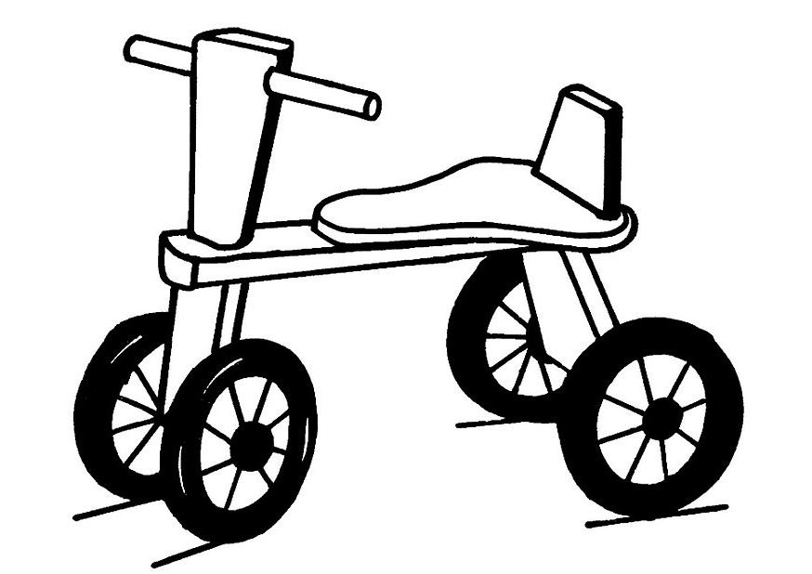 10h15- 10h45 : S’approprier le langage, Agir et s’exprimer avec son corps
RECREATION

10h45- 11h15 : Agir et s’exprimer avec son corps
Salle de Motricité Découverte du petit matériel : ballons.
Compétences :
Réaliser des actions à visée artistique, esthétique ou expressive
Oser réaliser, en sécurité des actions dans un environnement proche et aménagé. Se donner des repères et des codes.

Matériel | Objectifs | Remarques, bilan
 1 ballon par enfant.  Salle délimitée. | Se déplacer et jouer avec le ballon avec toutes les parties de son corps.  Se déplacer et jouer avec le ballon avec puis sans les mains. | Cf Fiche de prep EPS 1

11h15- 11h30 : Imaginer, percevoir, sentir, créer.
Apprentissage d’un chant ⇨ pour apprendre le prénom des enfants

Matériel | Objectifs | Remarques, bilan
« J’ai un nom, un prénom » :
http://crdp.ac-amiens.fr/cddpoise/porte_voix_II/chant2.htm

13h20- 14h30 : S’approprier le langage, devenir élève
Sieste

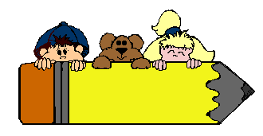 14h30- 15h00 : S’approprier le langage, devenir élève
Réveil échelonné
Ateliers libres : coins jeux, jeux de construction
Dirigé : jeu de kim avec le matériel de la classe

Matériel | Objectifs | Remarques, bilan
 | Se familiariser avec les coins jeux et leurs règles.  Nommer et reconnaître le matériel de la classe. | Cf fiche de prep atelier 1

15h00- 15h15 : S’approprier le langage, devenir élève
Regroupement ⇨ Bilan des activités, comptine : « C’est la rentrée »

Matériel | Objectifs | Remarques, bilan
« C'EST LA RENTREE  C'est la rentrée,  J'ai mon goûter.  J'ai mon doudou,  Sur mes genoux.  Bonjour les copains,  C'est mon premier matin.  Au revoir maman,  Je suis presque grand.  C'est la rentrée,  Et je n'ai pas pleuré ! » | Acquérir du vocabulaire en situation  Ecouter en silence un petit  poème.

15h15- 15h45 : S’approprier le langage, Agir et s’exprimer avec son corps
RECREATION

 15h45- 16h00 : S’approprier le langage, découvrir le monde.
BCD ⇨ Découverte du lieu et lecture offerte

Matériel | Objectifs | Remarques, bilan
Découvrir un nouveau lieu : la BCD.
Ecouter une histoire.

16h00- 16h30 : Percevoir, sentir, imaginer, créer
Ecoute musicale ⇨ Ecoute de comptines variées.
HABILLAGE, SORTIE

Matériel | Objectifs | Remarques, bilan
CD 80 Comptines à mimer et jeux de doigts | Ecouter, chanter et mimer un répertoire de comptines variées.

